Chap 3 : Mélanges et corps purs
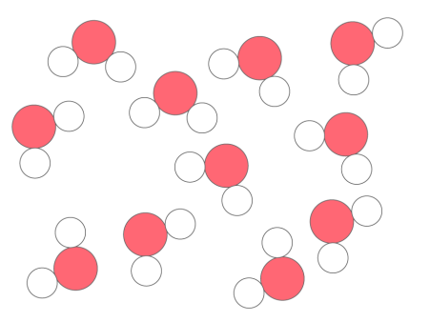
- Définitions

  - Les corps purs
Un corps pur est une substance composée d'un seul type d’atomes ou de molécules.
L'eau pure est un corps pur, car elle n'est composée que de molécules d'eau.

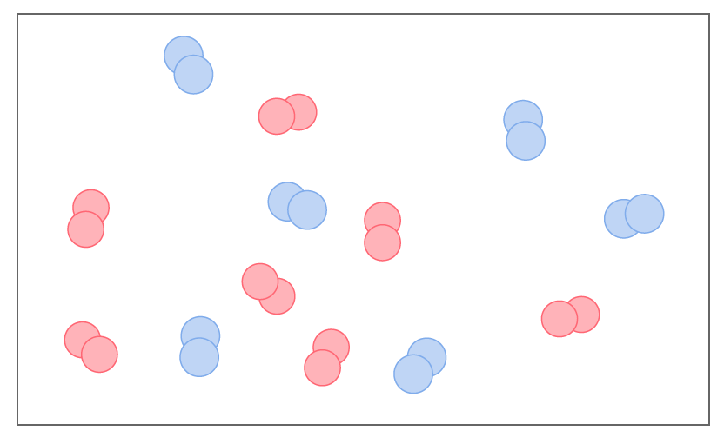
  - Les mélanges
Un mélange est une substance composée de plusieurs types d’atomes ou de molécules.
L'air est un mélange, car il est composé de différents gaz, donc de différentes molécules.

On distingue deux types de mélanges : les mélanges homogènes et les mélanges hétérogènes.
Un mélange homogène est un mélange dont on ne peut pas distinguer les constituants à l'œil nu.
L’eau est un mélange homogène, car on ne distingue pas ses constituants à l'œil nu.
Un mélange hétérogène est un mélange dont on peut distinguer les constituants à l'œil nu.
Dans une vinaigrette on peut toujours distinguer deux liquides : vinaigre et huile. Il s'agit donc d'un mélange hétérogène.
  - Exercice 1 p 28
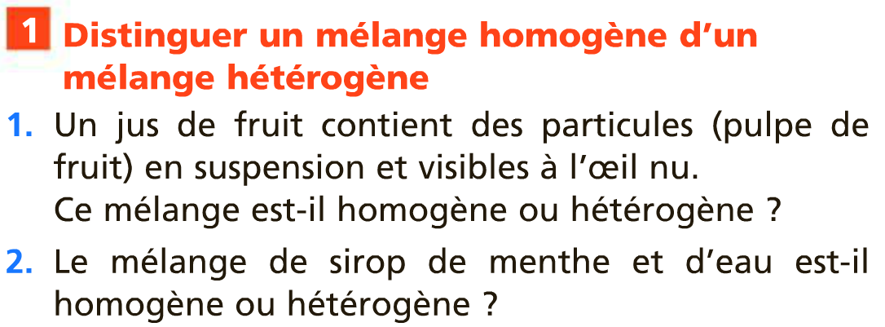
- La solubilité d’un solide dans un liquide
Coller l’activité sur les cristaux
Lors d’une dissolution, la substance dissoute s’appelle le soluté. Le liquide dans lequel ce solide est dissout s’appelle le solvant. Le mélange homogène obtenu est appelé solution.
Si le mélange obtenu après ajout est hétérogène, on dit que le solide ajouté est insoluble dans ce liquide.
Il arrive que le soluté soit un gaz, comme par exemple le dioxyde de carbone dans les boissons pétillantes.
- Mélange de deux liquides
Lors du mélange de deux liquides, en cas d’obtention d’un mélange homogène, les liquides concernés sont dits miscibles (ex. : l’eau et le sirop).
En cas d’obtention d’un mélange hétérogène, les liquides concernés sont dits non miscibles (ex. : l’eau et l’huile).

